Podaljšano bivanje – pogrinjek
Preživanje časa doma si lahko popestriš na različne načine. Prav je, da pomagaš tudi pri pripravi kosila in prirpavljanju mize.
Tvoja zadolžitev tega tedna je, da lepo pripraviš mizo za kosilo ali večerjo – torej, da pripraviš pogrinjek.

Tvoj pogrinjek mora obvezno vsebovati:
- Prtiček, ki je lahko zvit oziroma zložen na poseben način.
- Pravilna postavitev jedilnega pribora (noža, vilic, žlice).
- Cvetje (šopek v vazi, vejica kakšnega grma, drevesa…).
Na slikah je predstavljena osnovna postavitev pribora.
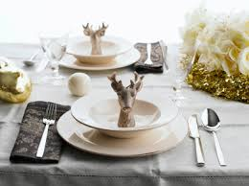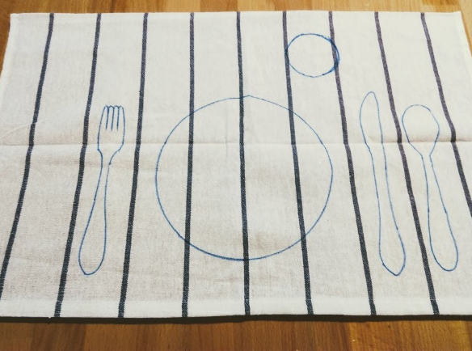
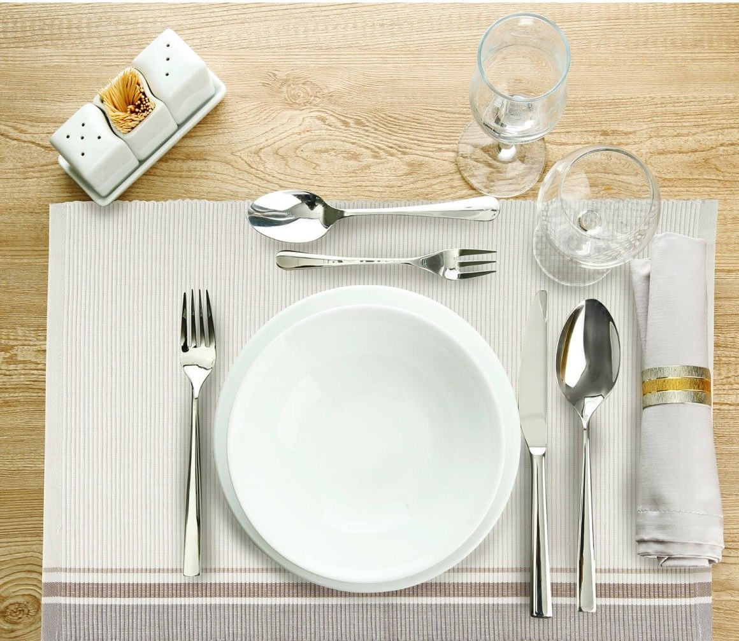

Nekaj idej za zlaganje prtičkov:
https://mojpogled.com/zlaganje-prtickov-za-vse-priloznosti-naredi-sam/
http://serviete.paloma.si/ Zloži servieto

Vesela bi bila, če bi videla tvoj pogrinjek – kako si pripravil mizo. Če želiš, mi fotografijo izdelka lahko pošlješ na 2 načina:
- Preko elektronskse pošte jasmina.likar@os-col.si
- Preko spletne table – fotografijo lahko naložiš na spletno tablo Padlet. Navodila, kako to narediš, si preberi v dokumentu Padlet navodila.

